- windows环境下抓包工具准备
- 下载WinPacp并进行安装，使用默认选项
- 下载WinDump.exe工具，并在桌面创建临时文件夹，将WinDump.exe放置在文件内，并将WinDump.exe所在路径添加至系统环境变量。
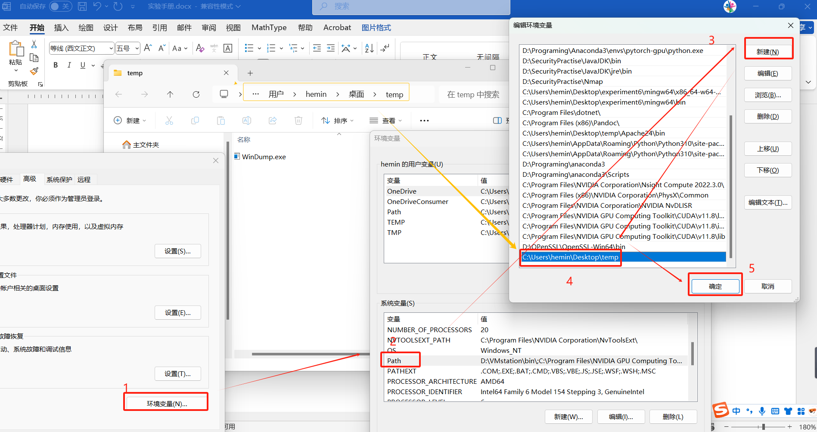

- 在CMD窗口下输入WinDump.exe -D观察系统内的网卡，每行前的编号及网卡的标识，用于指定对应网卡。
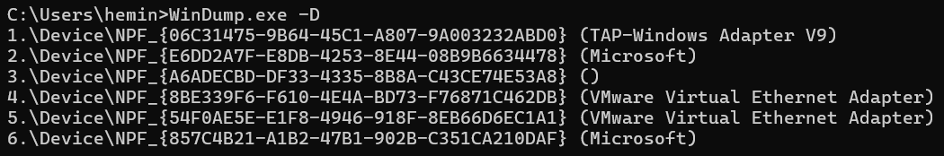
- 使用命令WinDump.exe -w filename.cap -i 1对网卡1进行抓包（命令中“-i 1”表示对网卡1进行抓包，编号可更换），并将抓包的数据写入filename.cap文件（文件名字filename可自行更改），并存放于当前目录下。

下图状态表明已进入抓包状态，可进行网页浏览等操作，等待若干时间通过快捷键ctrl + C结束抓包。
若显示没有捕获到包，则更换网卡继续尝试
直到抓到当前网卡流经的数据包（此时在网卡6下捕获325个数据包）
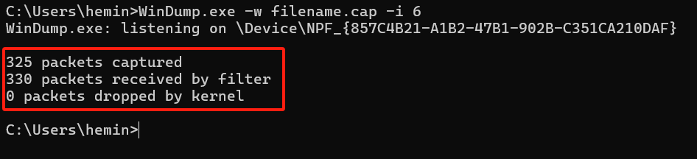
捕获的数据存放目录为C:\Users\hemin，即命令窗口中当前目录
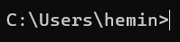
- 抓取命令tracert www.baidu.com所对应的数据包，并分析。
- 开启两个命令窗口，左边的先进入网卡的抓包状态，右边的输入命令tracert www.baidu.com进行路由追溯。
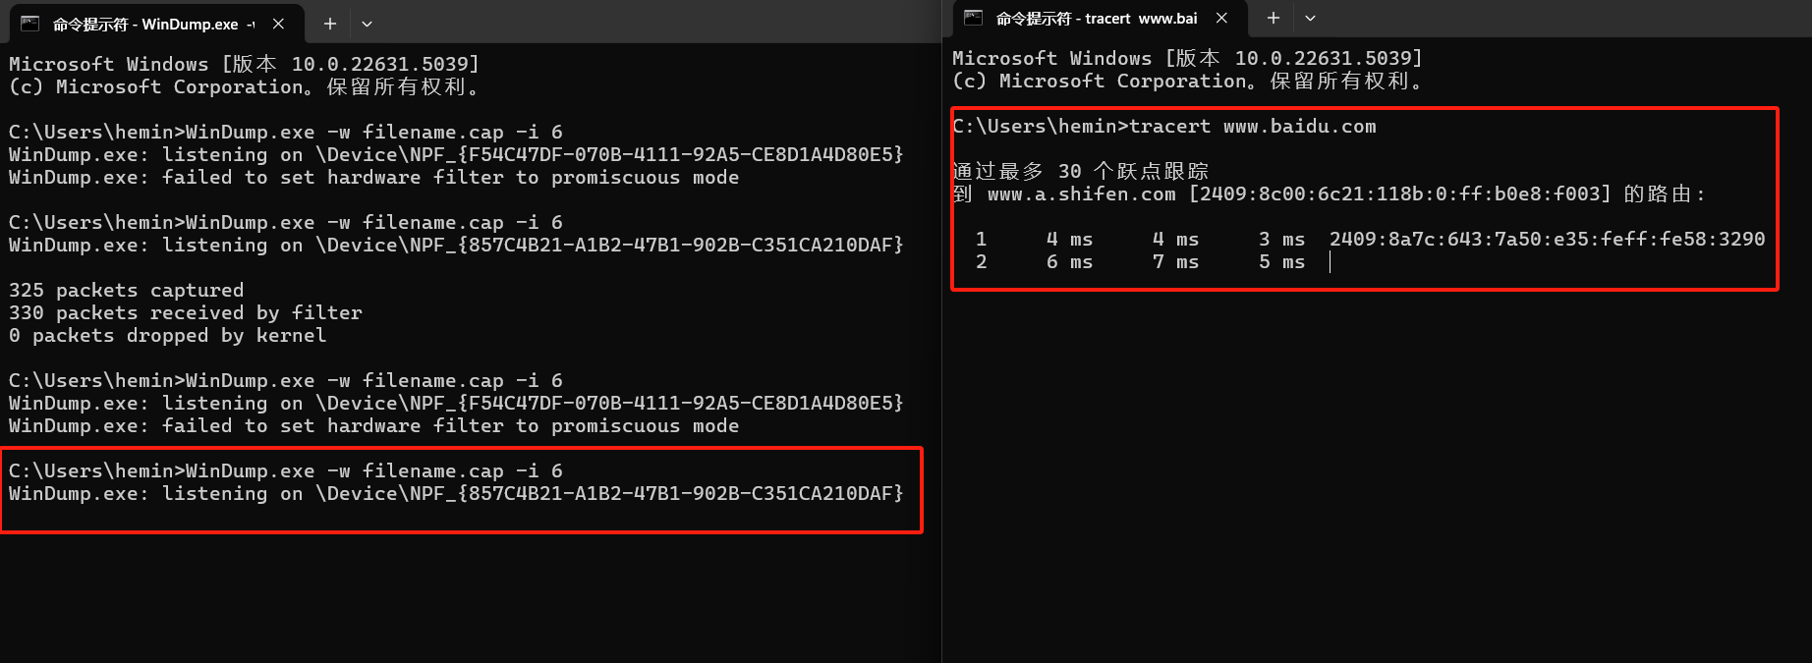
- 通过快捷键ctrl+C结束抓包，并找到文件
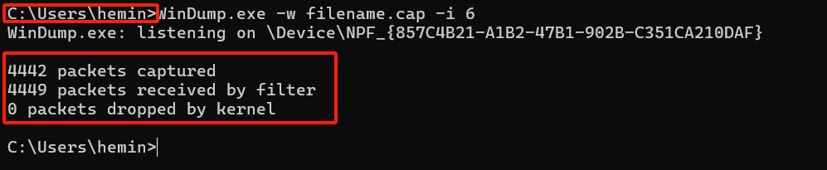
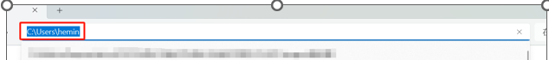
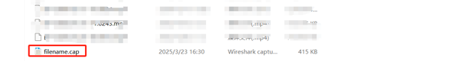
- 安装wireshark软件，并用其打开filename.cap文件, 并对包进行过滤（使用命令ipv6.nxt eq ICMPv6）
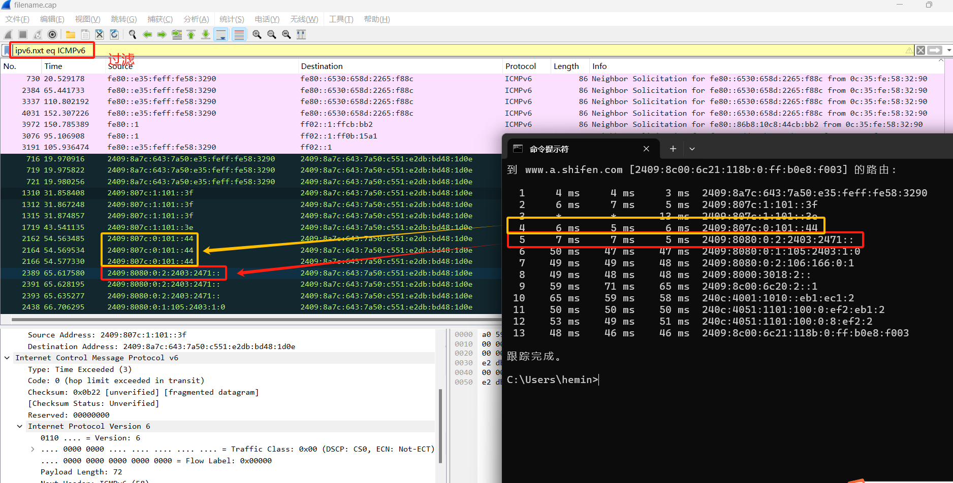
通过Tracert追溯路径中路由器的IP地址，可在抓包的文件中找到

- 对IP数据包的首部字段进行分析
分析一个IPV4数据报首部字段意义
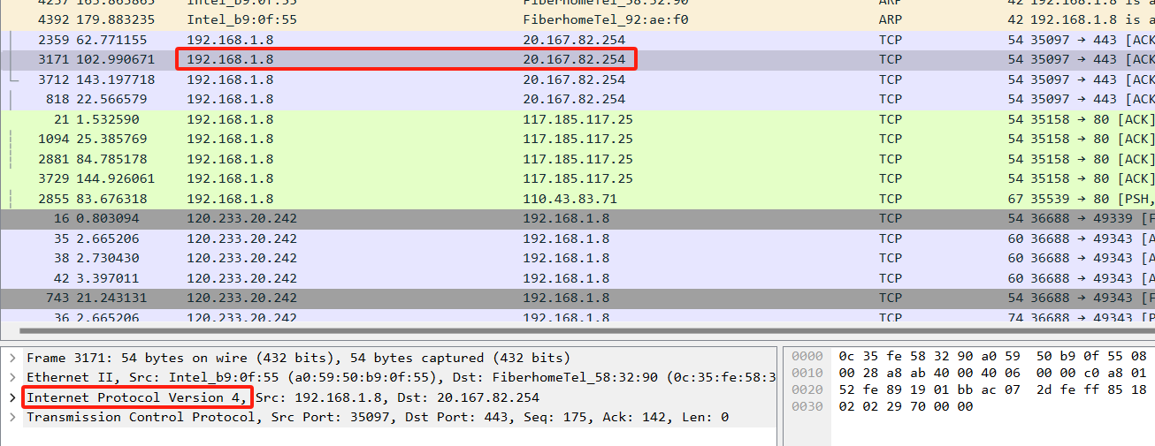
双击后获取详细信息，并完善实验报告中表格。
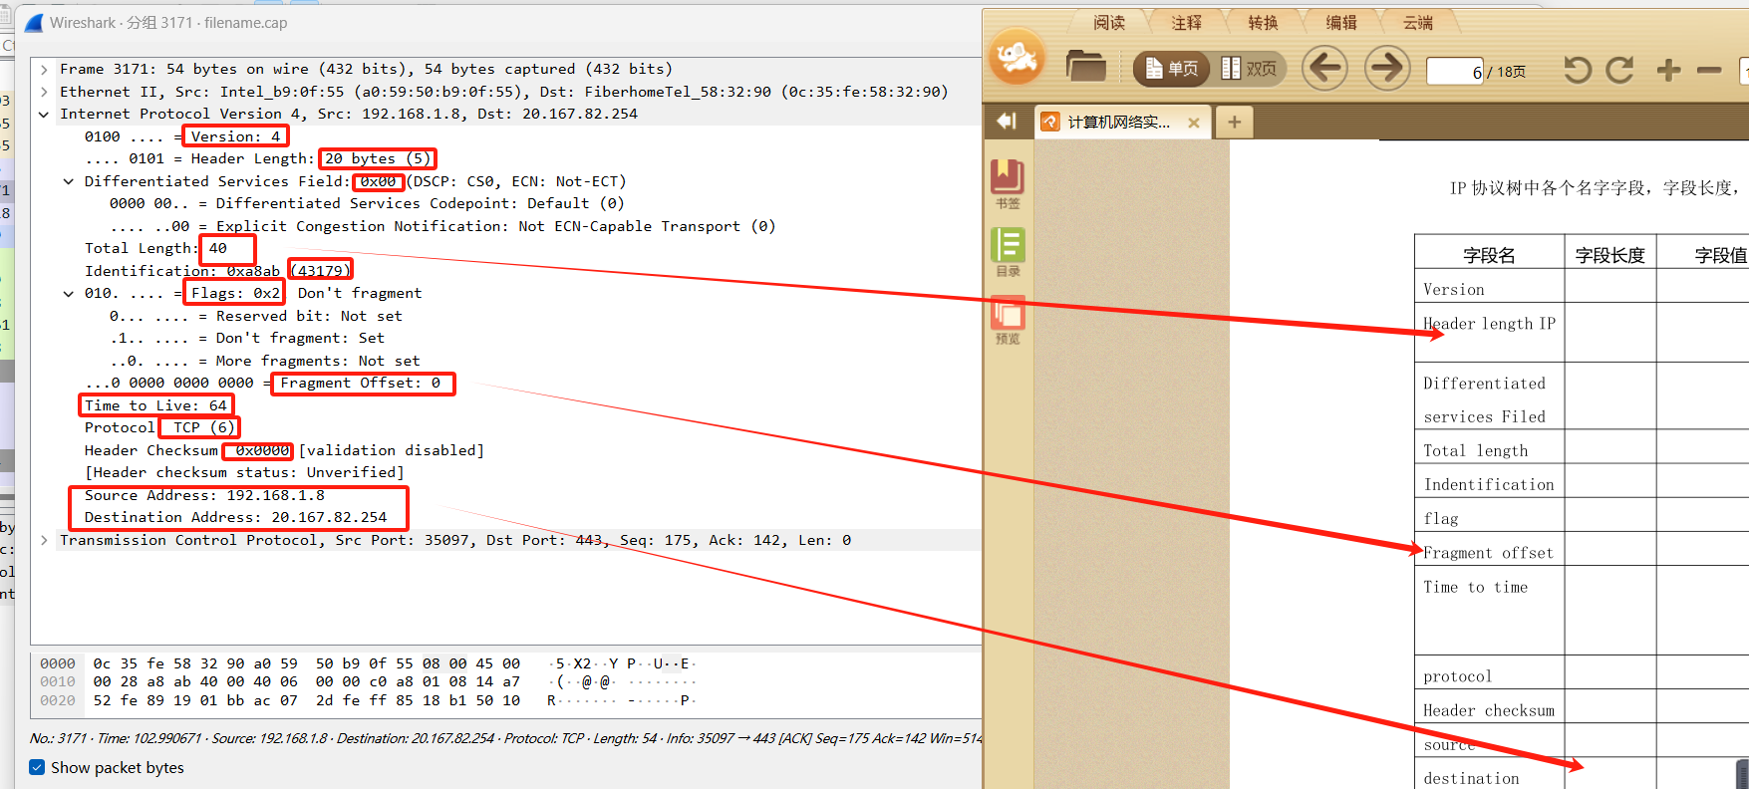
建议大家直接复制字段的值进行填写
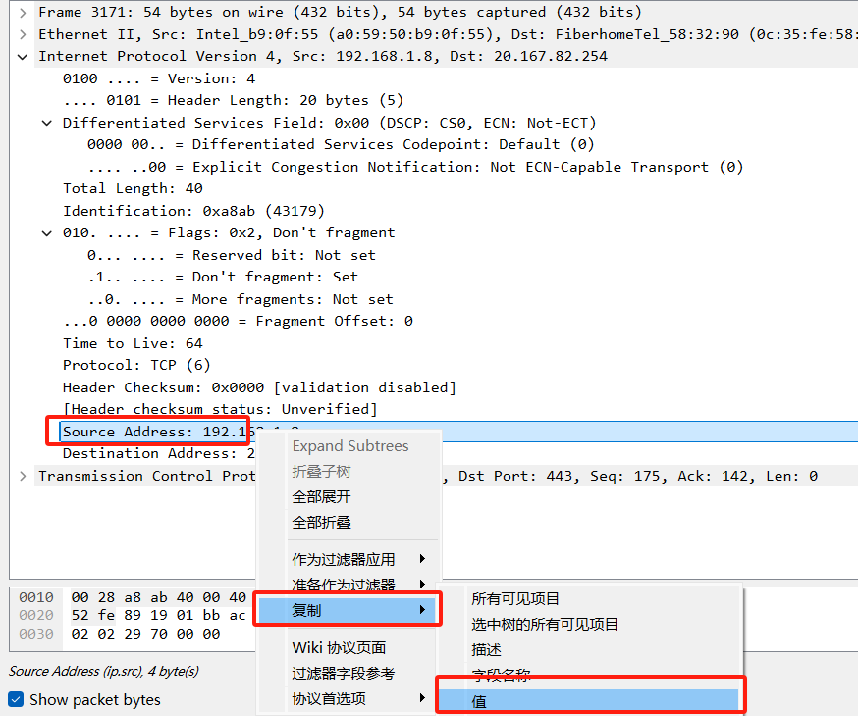
相同过程分析一个IPV6数据报首部字段意义
字段名字 | 字段长度 | 字段值 | 字段表达信息
Version
Traffic class
Payload Length
Next Header
Hop limit
Source Address
Destination Address

- Wireshark抓包分析，有波形的代表有流量通过，选择对应项，双击进入捕获模式。
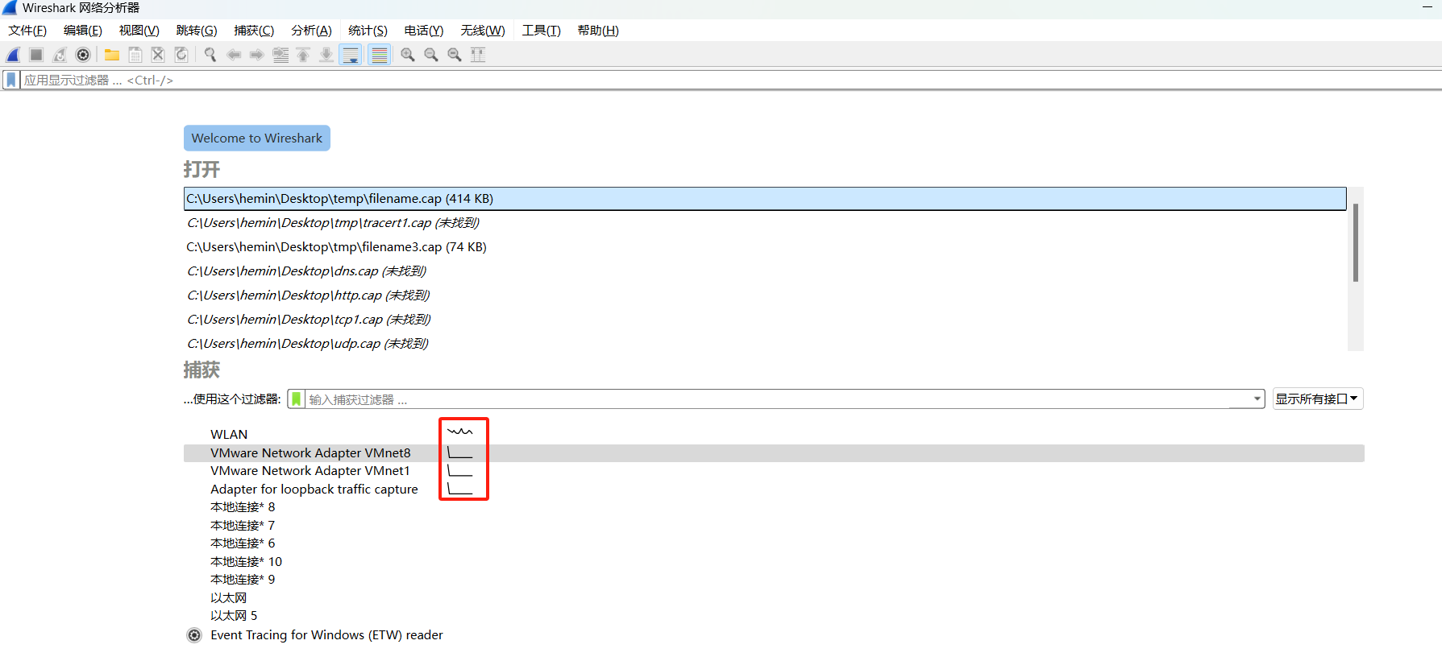
停止后，选择一个IPV4数据报进行首部分析，并完善实验报告。各位同学请自行熟悉筛选功能。
